补录志愿服务活动说明表

学院/社团名称 | 生命科学学院 | 负责人姓名 | 王慧囡
活动主办方名  称 | 华中师范大学生命科学学院青年志愿者协会 | 负责人联系方  式 | QQ | 2857295494
活动主办方名  称 | 华中师范大学生命科学学院青年志愿者协会 | 负责人联系方  式 | 电话 | 15349762393
志愿服务活动  名称 | 【补录】华中师范大学第二十一届 “生命杯”排球联赛志愿服务活动 | 志愿服务活动  地点 | 华中师范大学校内
志愿时长 | 20 | 志愿者人数 | 100
志愿服务活动  时间 | 2024年4月12日-2024年4月26日
志愿服务活动  内容 | 招募比赛场地布置志愿者、比赛计分员、翻分员志愿者、物资搬运志愿者等，共计约100名，最大志愿时长为20h，依据具体工作情况而定。
志愿服务活动  补录说明 | 该活动未能及时提交活动申请，因此进行活动补录。
学院青协意见 | 同意 签字：齐婉  盖章：  日期：2024年5 月6日

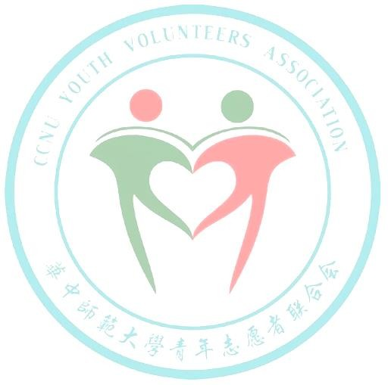
附件 2 附表：志愿者信息汇总表
（目前只统计出来一部分）

序号 | 姓名 | 学院 | 学号 | 联系方式 | 实际志愿学时  /h
1 | 许珂 | 生命科学学院 | 2021112791 | 18003927479 | 16
2 | 陈栏栏 | 生命科学学院 | 2020212569 | 17399982407 | 12
3 | 黄魏琦 | 生命科学学院 | 2020212929 | 17399982642 | 20
4 | 胡菲 | 生命科学学院 | 2021112797 | 18858558819 | 16
5 | 尹婧夷 | 生命科学学院 | 2021213200 | 15327109553 | 20
6 | 王琬鑫 | 生命科学学院 | 2021213210 | 18325916268 | 16
7 | 岳馨怡 | 生命科学学院 | 2021213224 | 19829465633 | 20
8 | 李云锡 | 生命科学学院 | 2021213232 | 18602767765 | 20
9 | 于晓琦 | 生命科学学院 | 2021213246 | 15327102067 | 18
10 | 金美辰 | 生命科学学院 | 2021213254 | 15327119379 | 20
11 | 王孝月 | 生命科学学院 | 2021213257 | 15308658956 | 18
12 | 张梦琦 | 生命科学学院 | 2021213325 | 15327101265 | 20
13 | 林莹 | 生命科学学院 | 2021213329 | 18752110475 | 18
14 | 徐凡 | 生命科学学院 | 2021213353 | 15755109283 | 20
华中师范大学青年志愿者联合会

